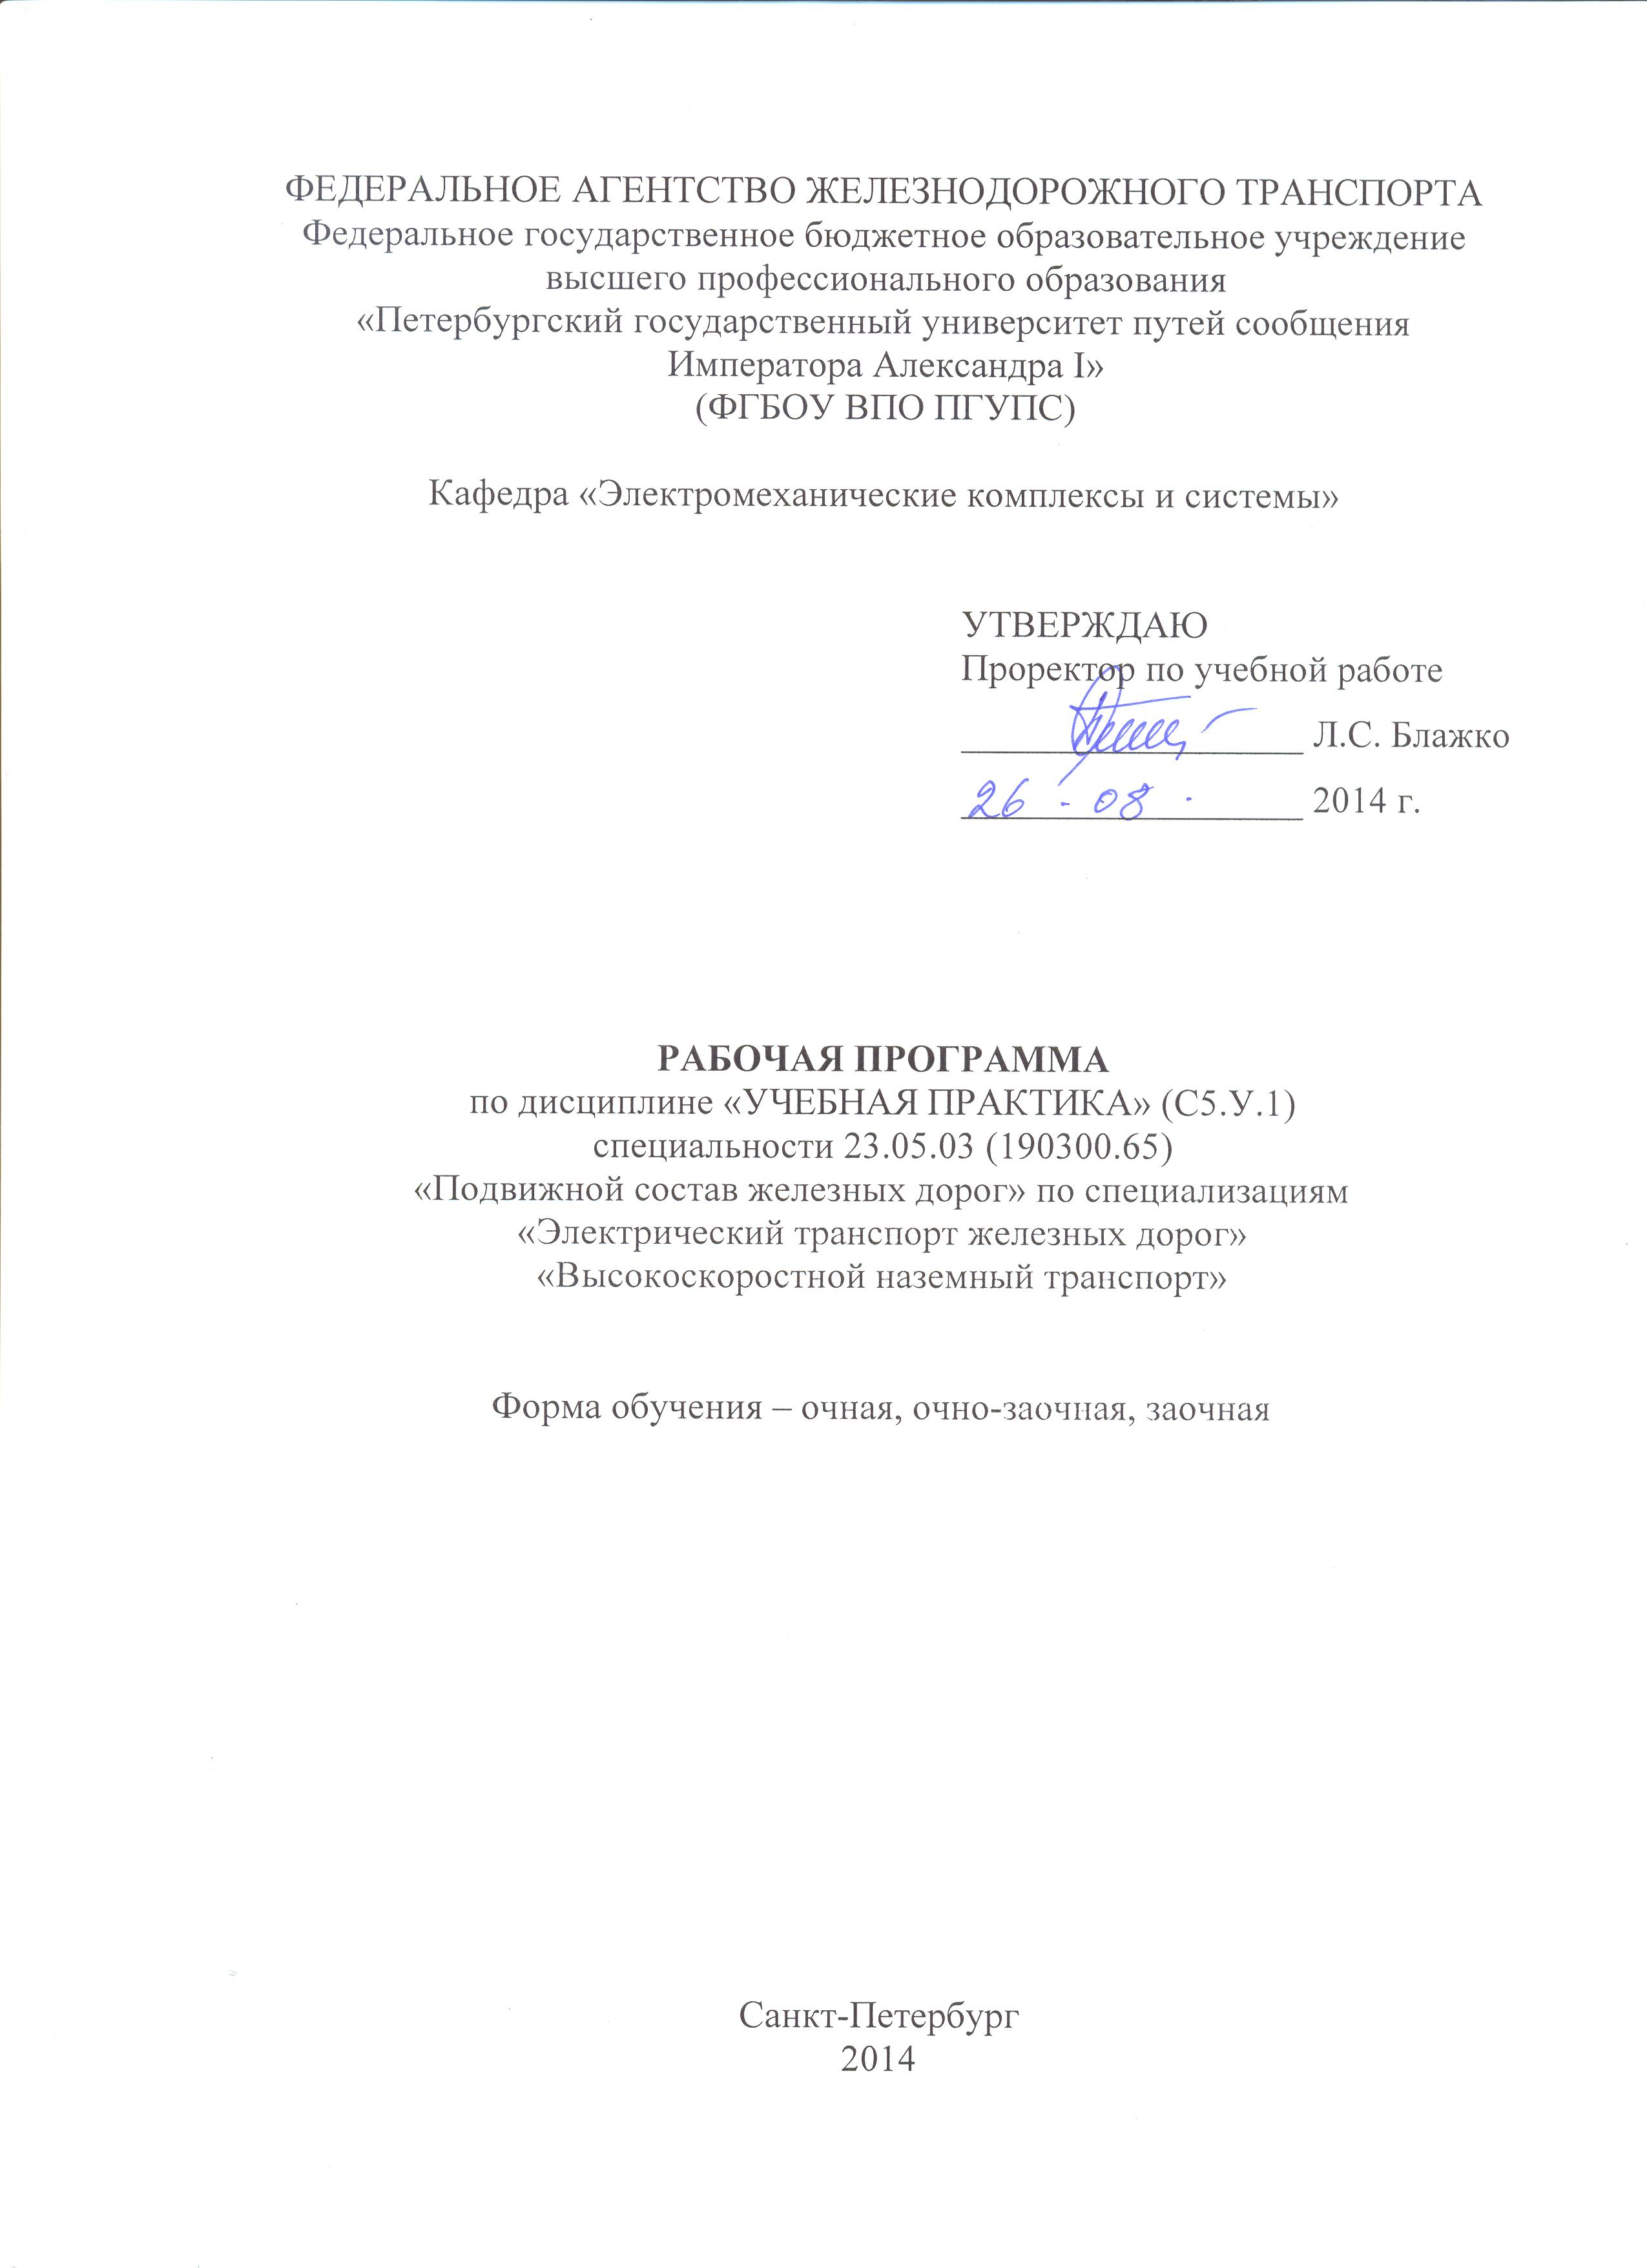

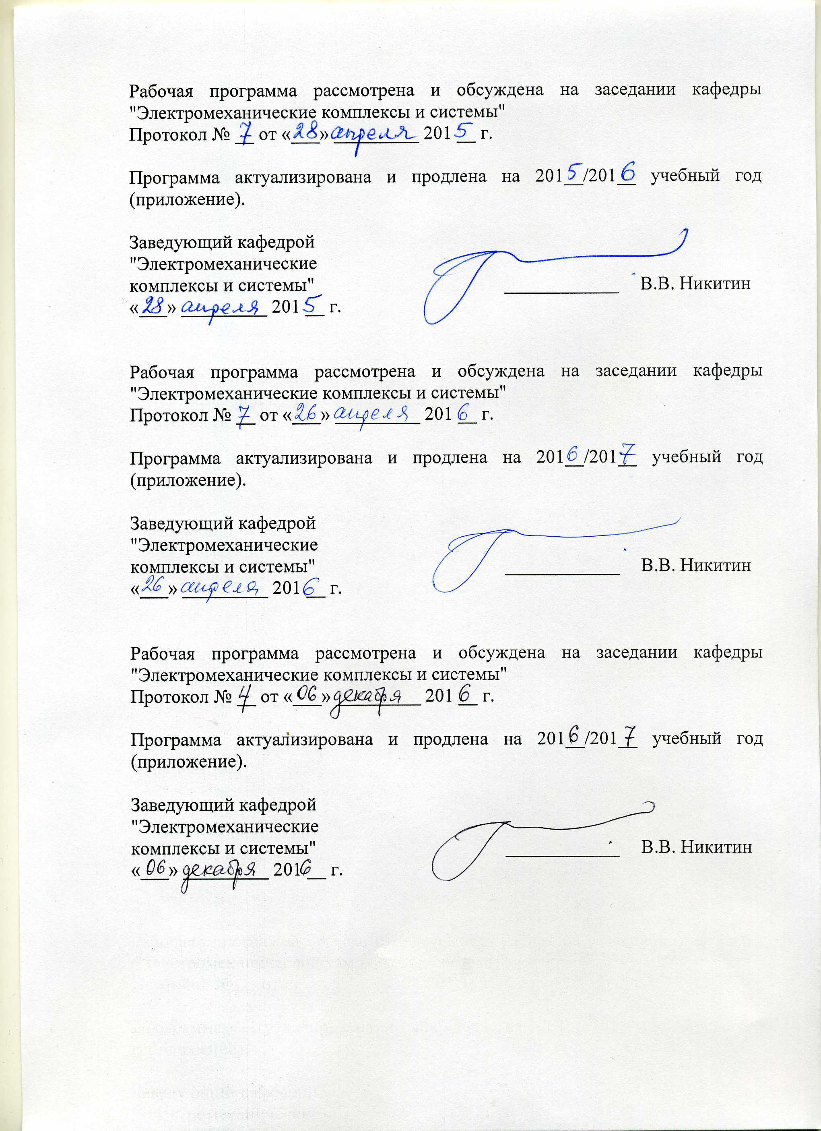

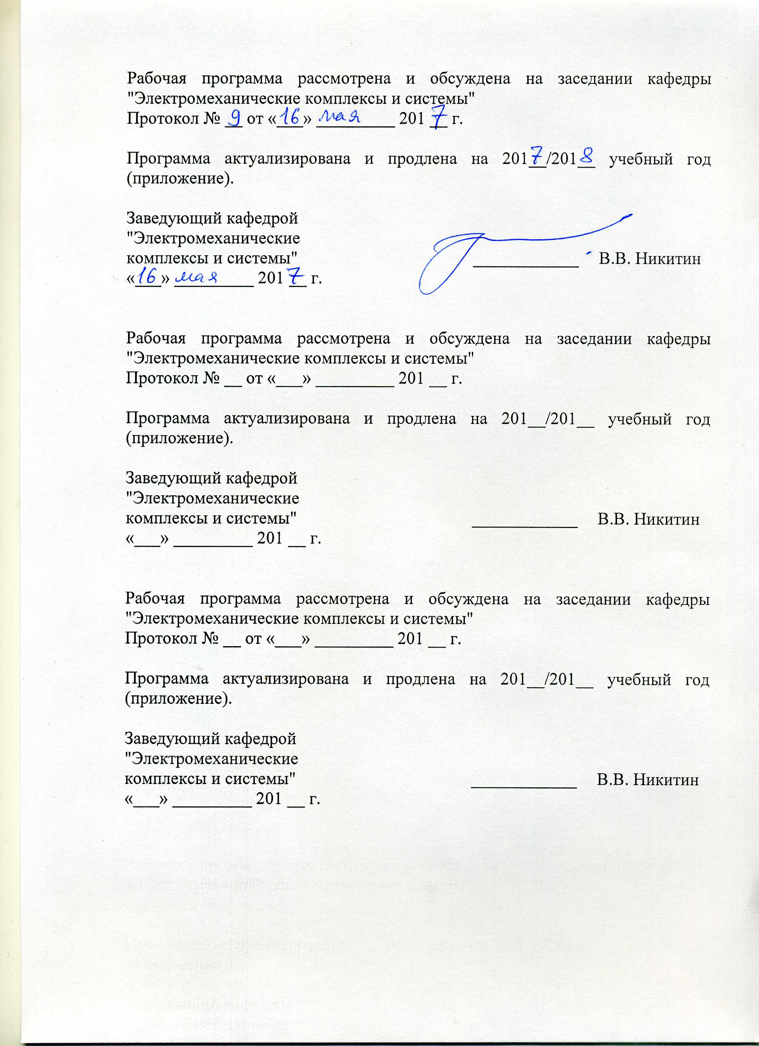
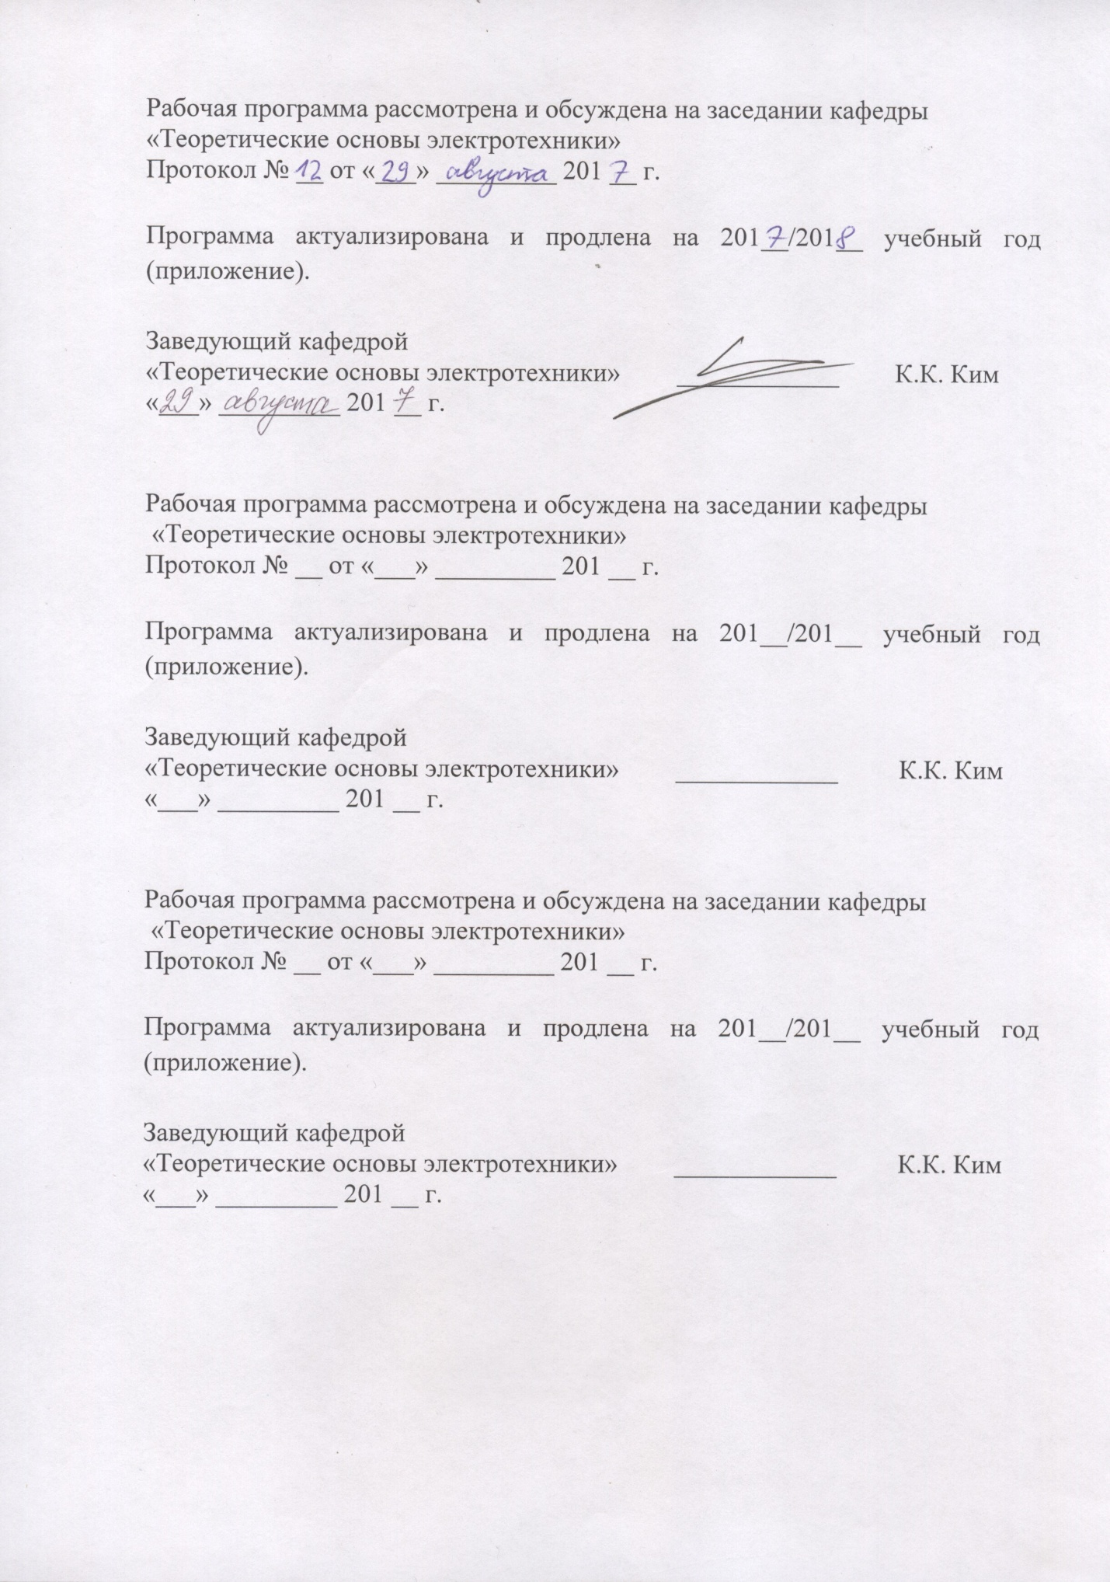
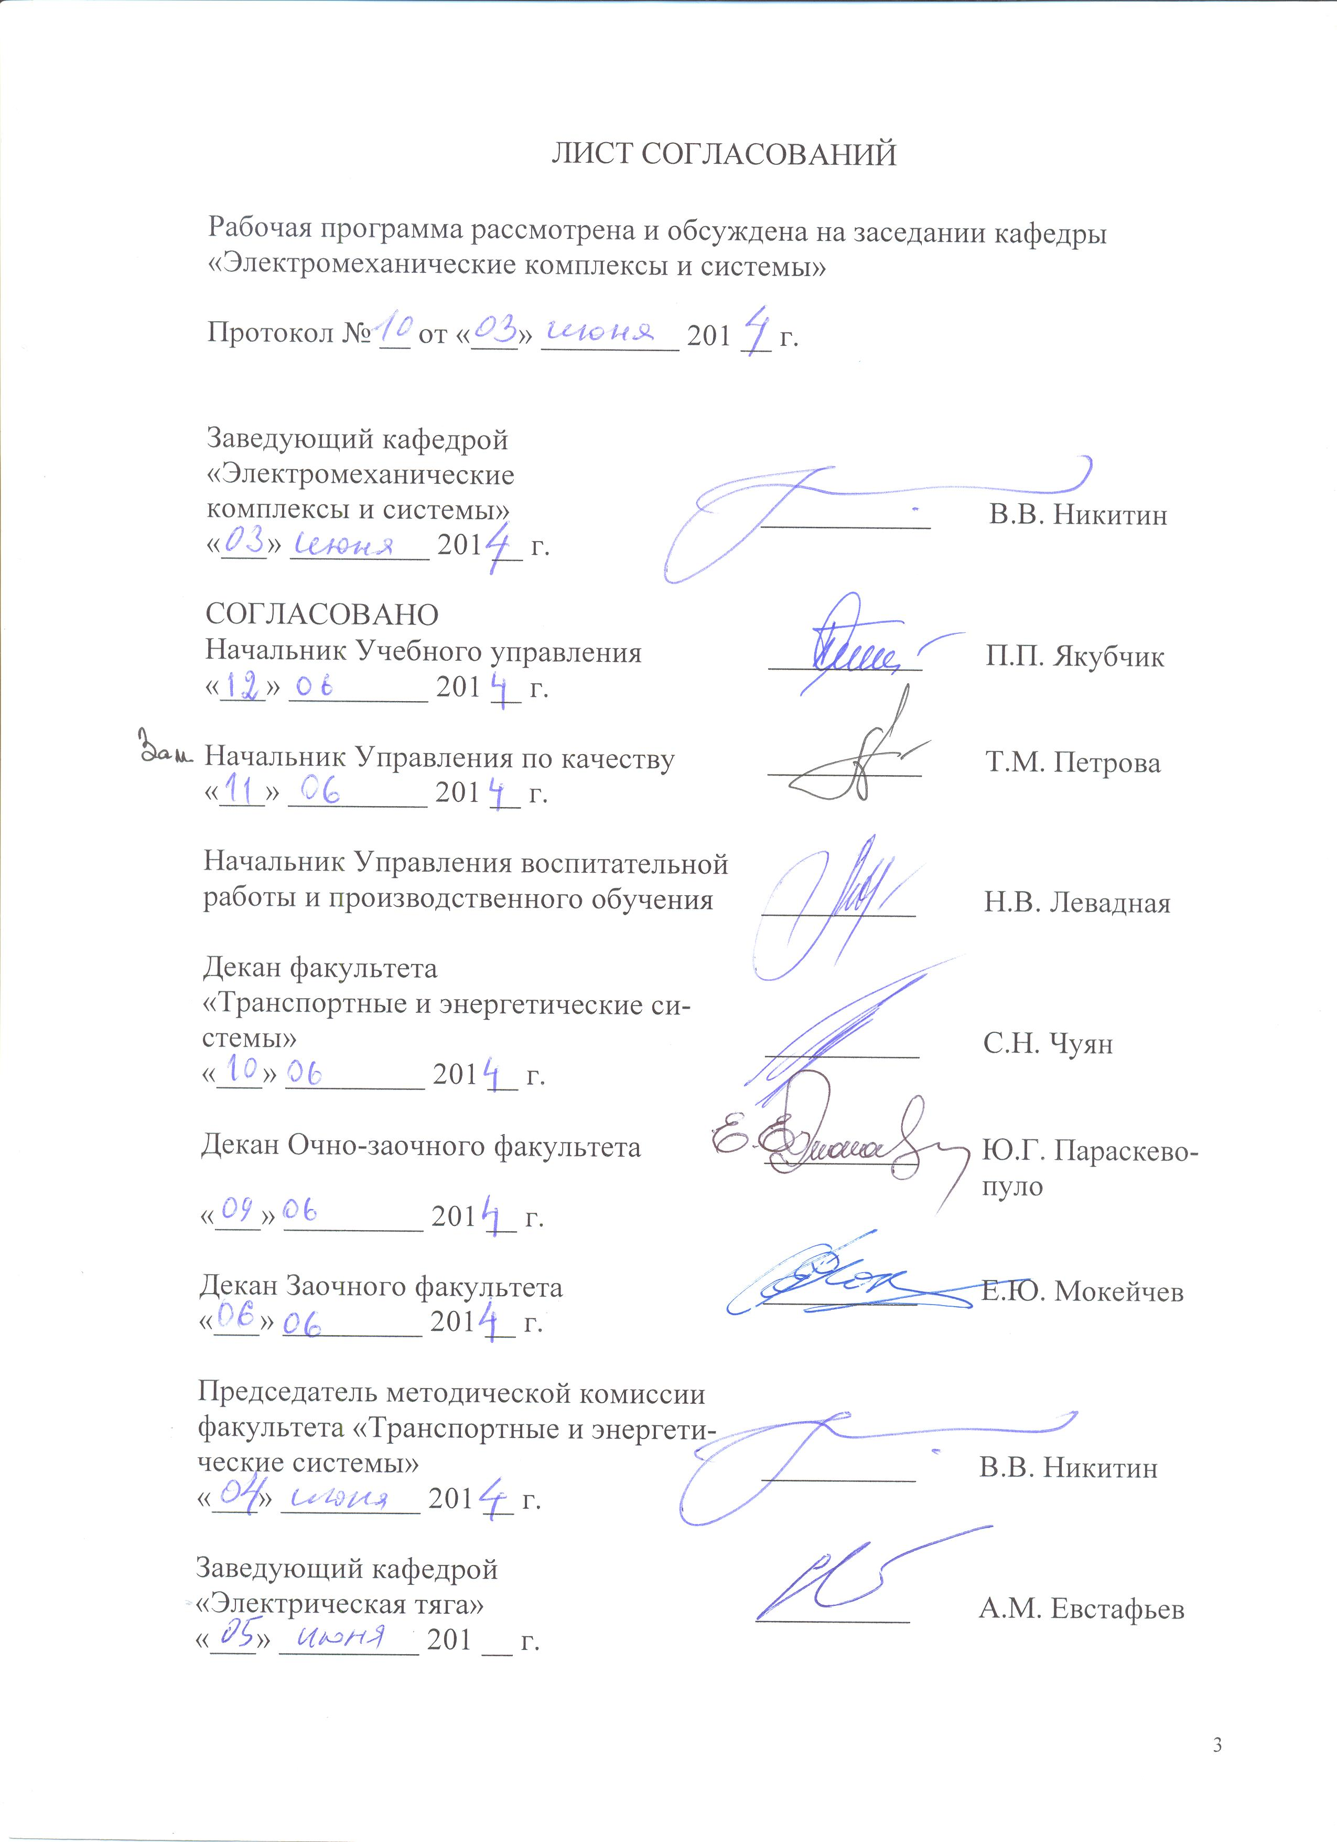
1. Вид практики, способы и формы ее проведения

Программа составлена в соответствии с ФГОС ВО, утвержденным «23» декабря 2010 г., приказ № 2025 по специальности 23.05.03 (190300.65) «Подвижной состав железных дорог», по практике «Учебная практика» (С5.У.1).
Вид практики – учебная, в соответствии с учебным планом подготовки специалиста, утвержденным «25» июня 2014 г.
Тип практики:
Практика по получению первичных профессиональных умений и навыков, в том числе первичных умений и навыков научно-исследовательской деятельности.
Способ проведения практики – стационарная.
Практика проводится дискретно, путем выделения в календарном учебном графике непрерывного периода учебного времени для проведения практики.
Практика проводится в следующей форме:
- дискретно, путем выделения в календарном учебном графике непрерывного периода учебного времени для проведения практики.
Практика проводится в учебной лаборатории «Электромонтажная практика» кафедры «Электромеханические комплексы и системы».
Задачами учебной практики являются:
- формирование у студентов знаний по основным нормативным документам организации безопасных условий труда;
- приобретение навыков обнаружения и устранения неисправностей электрического оборудования;
- обучение студентов навыкам исправления технологических ошибок при проектировании электрических схем.

2. Перечень планируемых результатов обучения по дисциплине, соотнесенных с планируемыми результатами освоения основной образовательной программы

Планируемыми результатами прохождения практики является приобретение знаний, умений, навыков и/или опыта деятельности.
В результате освоения дисциплины обучающийся должен:
ЗНАТЬ:
- требования основных нормативных документов при проведении электромонтажных работ;
- способы выполнения электромонтажных работ, исключающие попадание человека под действие электрического тока.
УМЕТЬ:
- выбирать необходимые электрические элементы для сборки схемы;
- разрабатывать электрические схемы электроустановок.
ВЛАДЕТЬ:
- навыками сборки электрических схем;
- навыками поиска и устранения неисправностей электрических схем.

Процесс изучения дисциплины направлен на формирование следующих общекультурных компетенций:
- знанием базовых ценностей мировой культуры и готовностью опираться на них в своём личностном и общекультурном развитии; владением культурой мышления, способностью к обобщению, анализу, восприятию информации, постановке цели и выбору путей её достижения (ОК-1);
- способностью логически верно, аргументировано и ясно строить устную и письменную речь, создавать тексты профессионального назначения; умением отстаивать свою точку зрения, не разрушая отношений (ОК-2).
Процесс изучения дисциплины направлен на формирование следующих профессиональных компетенций (ПК):
- Владением основными методами организации безопасности жизнедеятельности производственного персонала и населения, их защиты от возможных последствий аварий, катастроф, стихийных бедствий (ПК-8);
- владением основами организации управления человеком и группой, работами по эксплуатации, техническому обслуживанию и ремонту подвижного состава, методами разработки бизнес-планов хозяйственной деятельности предприятий железнодорожного транспорта, методами экономического анализа деятельности предприятий, методами оценки эффективности инновационных проектов, способностью использовать методы оценки основных производственных ресурсов и технико-экономических показателей производства, организовывать работы по рационализации, подготовке кадров и повышению квалификации, владеет методами деловой оценки персонала (ПК-25).

3. Место практики в структуре основной профессиональной образовательной программы

Практика «Учебная практика» (С5.У.1) относится к разделу «С5. Практики, НИР» и является обязательной.

4. Объем дисциплины и виды учебной работы

Практика «Учебная практика» (С5.У.1) проводится в летний период.

Для очной формы обучения:

Вид учебной работы | Всего часов | Семестр
Вид учебной работы | Всего часов | 4
Аудиторные занятия | 108 | 108
Самостоятельная работа (СРС) (всего)
Форма контроля знаний |  | З
Общая трудоемкость: час / з.е. | 108/3 | 108/3
Продолжительность практики: неделя | 2 | 2

Для очно-заочной формы обучения:

Вид учебной работы | Всего часов | Семестр
Вид учебной работы | Всего часов | 6
Практические занятия | 108 | 108
Самостоятельная работа (СРС) (всего)
Форма контроля знаний |  | З
Общая трудоемкость: час / з.е. | 108/3 | 108/3
Продолжительность практики: неделя | 2 | 2

Для заочной формы обучения:

Вид учебной работы | Всего часов | Курс
Вид учебной работы | Всего часов | 2
Практические занятия | 108 | 108
Самостоятельная работа (СРС) (всего)
Форма контроля знаний |  | З
Общая трудоемкость: час / з.е. | 108/3 | 108/3
Продолжительность практики: неделя | 2 | 2

Примечания: «Форма контроля знаний» – экзамен (Э), зачет (З), зачет с оценкой (З*).

5. Содержание практики
(для всех форм обучения)
№ п/п | Содержание практики | Форма и место проведения | Результат  (форма отчета)
1 | Мероприятия, обеспечивающие организацию безопасности проведения электро- монтажных работ. | Практические занятия в лаборатории учебной электромонтажной практики кафедры «Электромеханические комплексы и системы» ПГУПС. | Зачет
2 | Разработка и монтаж  электрических схем. |  | Зачет

6. Формы отчетности
По итогам практики обучающимся составляется отчет с учетом индивидуального задания, выданного руководителем практики от Университета.
Структура отчета по практике представлена в фонде оценочных средств.

7. Фонд оценочных средств для проведения текущего контроля успеваемости и промежуточной аттестации обучающихся по дисциплине

Фонд оценочных средств по практике является неотъемлемой частью программы практики и представлен отдельным документом, рассмотренным на заседании кафедры и утвержденным заведующим кафедрой.

8. Перечень основной и дополнительной учебной литературы, нормативно-правовой документации идругих изданий, необходимых для проведения практики

8.1 Перечень основной учебной литературы, необходимой для прохождения практики

1. Правила устройства электроустановок. 7-е изд. – М.; Энергоиздат – 2010. – 320 с.
2. Правила технической эксплуатации электроустановок потребителей и Правила техники безопасности при эксплуатации установок потребителей. 6-е изд. – М.; Энергоиздат – 2011. – 298 с.

8.2 Перечень дополнительной учебной литературы, необходимой для освоения дисциплины:

- К.К. Александров, Е.Г. Кузьмина. Электротехнические чертежи и схемы. М.: Энергоатомиздат, 1990. – 288 с.
- В.Е. Манойлов. Основы электробезопасности. Л.: Энергоатомиздат, 1991. – 480 с.
- Методические указания по проведению электромонтажной практики. / А.А. Смирнов, Т.К. Александрова. СПб.: ПГУПС–2005. – 35 с.

8.3 Перечень нормативно-правовой документации, необходимой для прохождения практики
При освоении данной дисциплины нормативно-правовая документация не используется.

8.4 Другие издания, необходимые для прохождения практики
Другие издания при прохождении практики не используются.

